ANTIBACTERIAL AGENT BERBAHAN RESIN, TITANIUM DIOKSIDA
DAN PANCARAN ULTRAVIOLET DALAM MEMBUNUH
BAKTERI Escherichia Coli

Info Artikel:Diterima ..bulan...201x ; Disetujui ...bulan .... 201x ; Publikasi ...bulan ..201x🡪 tidak perlu diisi

ABSTRAK

Escherichia coli (E.Coli), merupakan jenis bakteri. E.coli dapat berbahaya dapat menyebabkan diare jika kita mengkonsumsi makanan atau minuman yang tercemar. Tujuan Penelitian ini adalah untuk menghasilkan specimen dari titanium dioksida, resin dan sinar ultraviolet untuk membunug bakteri Escherichia coli. Metode yang digunakan pada penelitian ini adalah eksperimen. Aktivitas pada penelitian ini yaitu mencampur nano materian TiO2 dengan resin, kemudian divariasi dengan radiasi ultraviolet. Selanjutnya observasi dilakukan dengan membandingkan jumlah bakteri yang ditemukan pada dua specimen dengan SEM. Specimen dianalisis menggunakan digital image processing. Kesimpulan pada penelitian ini bahwa specimen TiO2 (titanium dioksida) dan resin serta modifikasi radiasi ultraviolet, efektif membunuh E.coli.

Kata Kunci: E.coli; ultraviolet; titanium dioksida; resin, SEM

ABSTRACT
Escherichia coli (E.Coli) is a type of bacteria. E. Coli is dangerous because it can get infection thrugh ingestion of contaminated food and drinks. The objective of This research produced specimen made from titanium dioxide, resin and ultraviolet rays to killing the Escherichia coli bacteria. The method in this research was experimental. The activities carried out in this research were mixing the nano material known as TiO2 (Titanium Dioxide) with resin then varied with ultraviolet irradiation, Then observation by comparing the number of bacteria found in two different specimens through SEM test. The specimens were further analyzed using digital image processing methods on photographs. The results of this study, E. coli in the specimens thet exposed to ultraviolet radiation and specimens mixed with titanium dioxide was reduced. The conclusion of this study is that TiO2 (Titanium Dioxide) specimens with resin modified with ultraviolet irradiation proved effective in killing E. coli.
Keywords: E.Coli, Ultraviolet, Titanium Dioksida, Resin, SEM

PENDAHULUAN

Escherichia coli (E.Coli), merupakan jenis bakteri yang biasanya hidup di dalam tubuh usus dan juga ditemukan di beberapa usus hewan. Sebagian besar jenis E.coli tidak berbahaya dan bahkan membantu menjaga kesehatan saluran pencernaan. Tetapi beberapa dapat menyebabkan diare jika kita mengkonsumsi makanan atau minuman yang tercemar (1).
Banyak dari kita mengasosiasikan E. coli dengan keracunan makanan, Beberapa penyakit medis seperti pneumonia dan infeksi saluran kemih disebabkan oleh bakteri. Fakta dari penelitian mengungkapkan 75% hingga 95% infeksi saluran kemih disebabkan oleh E. coli (2).
Beberapa versi E. coli membuat kita sakit dengan memberikan semacam racun yang disebut Shiga. Racun ini merusak lapisan usus Anda. Strain E. coli yang membuat toksin terkadang disebut STEC, yang merupakan kependekan dari "Shiga toksin penghasil E. coli" (3).
Salah satu strain yang sangat buruk, O157: H7, dapat membuat kita sangat sakit. Ini menyebabkan perut kram, muntah, dan diare berdarah. Ini adalah penyebab utama gagal ginjal akut pada anak-anak. Dapat juga menyebabkan gejala yang mengancam jiwa seperti gagal ginjal pada dewasa, pendarahan, kejang. Kita harus mendapatkan bantuan darurat jika kita mengalami gejala-gejala ini (3).
Penelitian ini mencoba menganalisis suatu topik yang lebih dikenal dengan nama agen antibakteri. Agen antibakteri adalah sekelompok bahan yang melawan bakteri patogen. Jadi, dengan membunuh atau mengurangi aktivitas metabolisme bakteri, efek patogeniknya di lingkungan biologis akan diminimalkan (3).
Saat ini, pembuatan dan penggunaan biomaterial dengan efek antibakteri dalam rencana perawatan medis berkembang pesat. Produk manufaktur yang mengandung zat antibakteri atau pelapis dari bahan yang memiliki sifat antibakteri menjadi topik yang menarik untuk penelitian di bidang medis. Berbagai jenis bahan dengan sifat antibakteri, dan dianalisis di laboratorium; bahkan ada yang sudah dipasarkan.
Salah bahan agen antibakteri ada yang melibatkan suatu teknologi nano atau yang bisa disebut dengan nanoteknologi. Nanoteknologi di bidang medis terbukti menjadi konsep yang menjanjikan.
Nanoteknologi adalah sebutan untuk teknologi yang melibatkan material dalam ukuran nano.[6] Dalam penelitian ini peneliti memfokuskan dalam penggunaan material nano yang dikenal dengan TiO2 (titanium Dioksida).
Titanium dioksida akan menjadi salah satu bahan campuran dalam resin dalam upaya untuk menghasilkan komposit berbasis resin dengan sifat antibakteri dengan menambahkan titanium dioksida yang mampu memiliki efek jangka pendek agen antibakteri.
Pada penelitian ini, peneliti memiliki tujuan untuk meninjau efek nanomaterials ditambahkan ke komposit berbasis resin titanium dioksida untuk mendapatkan sifat antibakteri. Pengamatan akan dilakukan dengan membandingkan jumlah bakteri yang terdapat pada dua specimen yang berbeda melalui uji SEM untuk mendapatkan gambar jumlah koloni bakteri yang ada pada specimen.
Spesimen yang akan digunakan dalam penelitian ini yaitu specimen resin tanpa campuran titanium dioksida dan specimen resin dengan campuran 0.06gr titanium dioksida dengan beberapa variasi perlakuan.
Spesimen akan mendapat beberapa perlakuan yang berbeda yaitu: 1) spesiemen diberikan bakteri E.Coli dan langsung diuji SEM, 2) spesimen tadi selanjutnya didiamkan dalam temperature ruang selama 60 menit kemudian diuji SEM, 3) specimen selanjutnya di beri sinar UV selama 10 menit kemudian dilakukan uji SEM.
Metode pengolahan dengan metode analisis citra digital akan dilakukan sebagai Langkah lanjut penelitian untuk mendapatkan perubahan nilai prosentase jumlah bakteri yang ada pada specimen.

MATERI DAN METODE
Prosedur Pembuatan Resin:
Pembuatan spesimen dengan cara dicetak pada molding yang telah disediakan. Menggunakan resin polyester sebanyak 50 ml untuk satu spesimen, Titaniumdioksida dengan jumlah 0,06 gram. Berikut adalah tata cara pembuatan specimen: 1.Menyiapkan resin polyester dan titanium dioksida, 2. Tuang resin polyester sabanyak 50 ml kedalam gelas ukur, 3. Timbang titanium dioksida sebanyak 0,06 gram, 4. Masukkan titanium dioksida kedalam resin polyester, 4. Aduk resin dan titanium dioksida dengan pengadukan sederhana dan merata, 5. Masukkan katalis resin dengan perbandingan 1:10, 6. Aduk kembali campuran resin, Tuang campuran resin dan titanium dioksida kedalam cetakan, 7. Diamkan dan keringkan selama 24 jam, 8. Ulangi langkah nomer 2 sampai 7 tanpa mencampurkan titanium dioksida, 9. Setelah kering poles spesimen yang telah jadi agar mendapatkan hasil permukaan yang transparan/bening dan halus.
Prosedur mendapatkan citra digital dengan menggunakan Scanning Electrone Microscope (SEM) yaitu: 1. Bersihkan dahulu spesimen yang akan dilakukan pengujian SEM agar spesimen tidak tertutup kotoran saat proses pengujian SEM dilakukan, 2. Siapkan specimen resin tanpa campuran titanium dioksida yang telah diberi bakteri E.Coli dengan perlakuan berturut turut sebagai berikut: 1. Spesimen didiamkan tanpa diberi sinar UV langsung diuji SEM (UV 0 menit), 2. Kemudian specimen tadi didiamkan tanpa sinar UV selama 60 menit lalu diuji SEM, yang terakhir adalah 3. Specimen tadi kemudian diberi sinar UV 10 menit lalu diuji SEM, 4. Sempel atau spesimen diletakkan pada cawan, 5. Sempel disinari oleh pancaran elektron bertenaga kurang lebih 5 kv sehingga memancarkan electron tunman (secondary electron) dan elektron terpantul (back scattered electron) yang dapat mendeteksi dengan detector scintillator yang diperkuat gambar pada layar, 6. Pemotretan dilakukan setelah dilakukan riset pada bagian tertentu, dari jarak objek dan pembesaran yang dibutuhkan, 7. Selanjutnya gambar hasil dari Scanning Electron Microscope (SEM) dapat diidentifikasi, lakukan pengulangan Langkah nomor 2 untuk specimen resin dengan camouran 0,06gr Titanium dioksida.
Prosedur Pengolahan Citra Digital adalah sebagai berikut: 1. Membuka aplikasi Coreldraw 2020, 2. Membuka new document, 3. Memasukkan gambar visualisasi gambar yang akan dianalisis dalam hal ini dengan nama bacterial image, 4. Membuat kotak dengan klik Rectangle tool kemudian buat kotak dengan mengepaskan node sesuai dengan gambar bacterial image. 5. Menempatkan gambar kotak di atas gambar bacterial image, 6. Mengambil gambar bakteri dari bacterial image dengan memblok gambar bacterial image dan kotak kemudian klik intersect dan seret bagian bacterial image ke samping, 7. Mengubah gambar bacterial menjadi grayscale dengan klik bitmaps – convert – tobitmap – ubah color mode menjadi grayscale (8-bit) – ok, 8. Membagi gambar bakteri berdasarkan tingkat grayscalenya dengan klik bitmaps – outline trace – low quality image – ok, 9. Memisah gambar bakteri berdasarkan tingkat grayscalenya dengan klik ungroup objects – intersect, 10. Mengelompokkan gambar bakteri berdasarkan tingkat grayscalenya dengan klik eye dropped tool dan meletakkannya pada bagian bakteri untuk mengetahui nilai grayscale dari tiap–tiap bagian pada gambar bakteri, 11. Melakukan penyimpanan pada lembar Coreldraw yang menampilkan pengelompokan bagian bakteri, 12. Setelah dilakukan pengolahan citra digital dilakukan pengukuran luas area dari bagian–bagian bakteri dan kepala silinder dengan ImageJ
Prosedur Pengukuran Luas Area yaitu: 1. Membuka aplikasi ImageJ, 2. Memasukkan hasil gambar pengolahan dari Coreldraw, 3. Memotong bagian dari hasil yang akan diukur dengan klik rectangle – pilih bagian yang akan diukur dengan mengikutkan ruller dari Coreldraw – klik (ctrl + shift + x), 4. Menentukan skala gambar dengan klik straight - buat garis pada ruller coreldraw sepanjang 10mm – analyze – set scale – ubah known distance menjadi 10 – ubah unit of length menjadi mm– centang global – ok, 5. Memilih bagian bakteri yang akan diukur dengan klik analyze – tool – ROI manager – wand tool – klik bagian yang akan diukur satu persatu – add – 6. Setelah seluruh bagian dipilih klik measure maka akan muncul data dari pengukuran luas area masing–masing bagian, 7. Dari data luas area yang didapat dilakukan pembahasan dan analisis.

HASIL DAN PEMBAHASAN
Bagian hasil dan pembahasan memuat hasil-hasil temuan penting penelitian yang dideskripsikan secara naratif. Penelitian dilakukan dengan prosedur berurutan seperti yang tercanum pada metode. Hasil pengujian dari penelitian ini adalah berupa gambar digital yang dihasilkan oleh perangkat SEM yang memvisualisasikan jumlah bakteri E.Coli pada yang terdapat pada specimen.
Gambar visualisasi dari bakteri E.Coli ini akan dianalisis lebih lanjut untuk mengukur efektifitas dari specimen berbahan resin yang diberi campuran nanomaterial titanium dioksida serta ada juga yang diberi pancaran sinar ultraviolet.
Penambahan variasi dengan sinar ultraviolet dilakukan karena penyinaran dengan sinar ultraviolet dikenal merupak metode yang dilakukan untuk membunuh bakteri.
Peneliti bermaksud melakukan perbandingan antara efektifitas perilaku anti bakterial bila menggunakan sinar ultraviolet atau menggunakan resin titanium dioksida atau juga bila digabungkan keduanya.

Tabel 1.1 Berikut adalah hasil visual dari UJI SEM untuk spesimen dengan beberapa variasi perlakuan

Tabel 1.1 Hasil Visual SEM 2000x E.Coli
Spesimen | VISUAL E.Coli Pada Spesimen
Spesimen | Tanpa UV menit 0 | Tanpa UV menit 60 | Dengan UV 10 menit
TiO2 0gr | 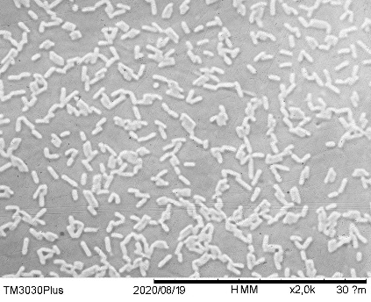 |  | 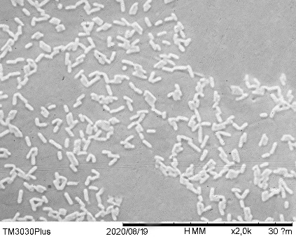
TiO2 0.06gr | 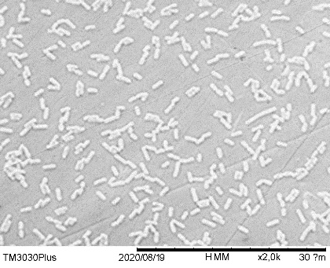 | 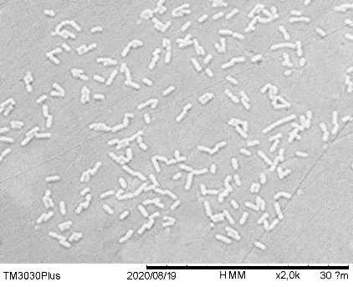 | 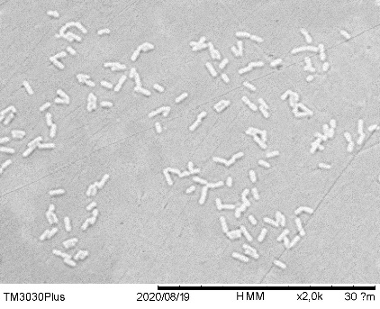

Tabel 1.1 merupakan visualisasi bakteri dengan ragam perlakuan. Warna putih dengan bentuk seperti kapsul merupakan visual dari bakteri E.Coli.
Dengan mengamati secara langsung dari foto dapat diketahui bahwa jumlah bakteri E.Coli yang melekat pada specimen berkurang pada specimen yang mendapat penyinaran sianr ultraviolet dan specimen yang dicampur titanium dioksida. Hal ini bisa dilihat dari adanya penurunan warna putih.
Namun Analisis seperti itu merupakan Analisis kualitatif, untuk menampilkan dan mendapatkan data yang tersaji secara kuantitatif harus dilakukan analisis lebih lanjut dengan metode pengolahan citra digital pada foto.
Secara umum metode ini dilakukan dengan cara memisahkan foto berdasarkan nilai atau tingkat grayscale-nya. Nilai Grayscale adalah skala prosentase nilai perpaduan warna putih dan hitam. Berikut hasil pengolahan citra digital yang dilakukan:

Tabel 1.2 Hasil Pengolahan Citra Digital Hasil Visual SEM 2000x E.Coli
Spesimen | VISUAL E.Coli Pada Spesimen
Spesimen | Tanpa UV menit 0 | Tanpa UV menit 60 | Dengan UV 10 menit
TiO2 0gr | 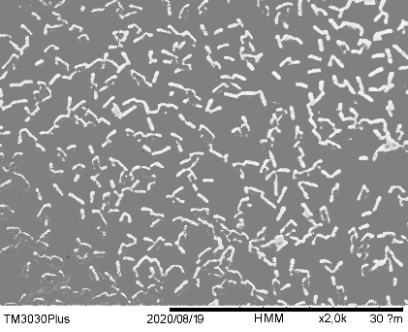 |  | 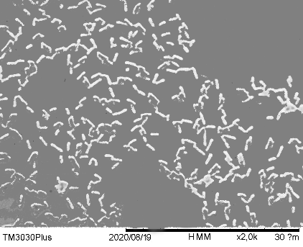
TiO2 0.06gr | 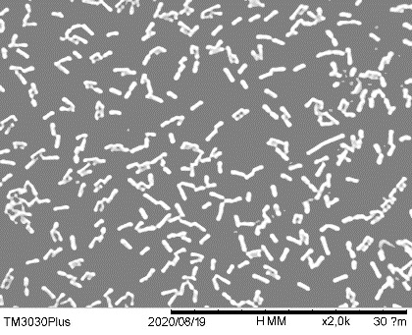 | 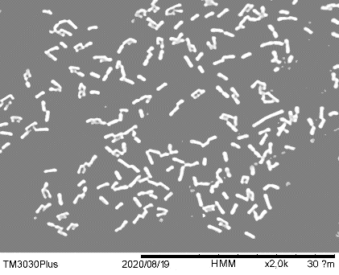 | 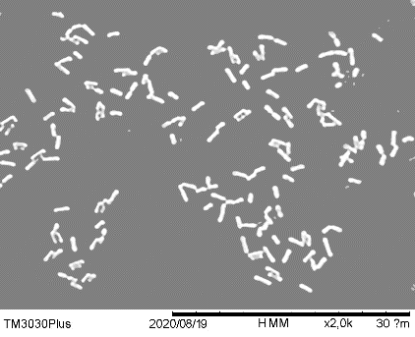

Tabel 1.2 menampilkan hasil dari pengolahan citra digital menggunakan aplikasi corel draw dan ImagJ. Dari gambar visualisasi diatas dapat diketahui luasan dari tiap–tiap area berdasarkan tingkat prosentase nilai grayscale nya, dimana semakin besar.

Tabel 1.3 Hasil Perhitungan Luas Area Berdasarkan Tingkat Grayscale
Spesimen | Perla  kuan | Luas Area Berdasarkan Grayscale (mm²)
Spesimen | Perla  kuan | Grayscale 12 |  | Grayscale 20 |  | Grayscale 54 |  | Jumlah
TiO2 0gr | Tanpa UV menit ke-0 | 800.08 | 25% | 96,0096 | 3% | 2304,2304 | 72% | 3200.32  100%
TiO2 0gr | Tanpa UV menit ke-60 | 800.08 | 25% | 96,0096 | 3% | 2304,2304 | 72% | 3200.32  100%
TiO2 0gr | Dengan UV 10 menit | 416,0416 | 13% | 160,016 | 5% | 2624,2624 | 82% | 3200.32  100%
TiO2 0.06gr | Tanpa UV menit ke-0 | 608,1178 | 19% | 160,031 | 5% | 2432,4712 | 76% | 3200.62  100%
TiO2 0.06gr | Tanpa UV menit ke-60 | 288,0558 | 9% | 192,0372 | 6% | 2720,527 | 85% | 3200.62  100%
TiO2 0.06gr | Dengan UV 10 menit | 160,031 | 5% | 128,0248 | 4% | 2912,5642 | 91% | 3200.62  100%

Analisis terkait dengan hasil pengujian yang tersaji pada table 1.3 dilakukan dengan membandingkan nilai area permukaan antar specimen yang mencatatkan nilai grayscale untuk masing masing perlakuan.
Analisis perhitungan luas area berdasarkan tingkat nilai dari grayscale didapat tiga tingkatan grayscale yakni grayscale dengan nilai 12, 20, dan 54. Nilai grayscale 12 dan 20 merupakan tanda bakteri E.Coli, sedangkan nilai grayscale 54 merupakan resin titanium dioksida yang menjadi tempat koloni bakteri E.Coli.
Secara metode,bila semakin luas nilai area grayscale dengan nilai 54, maka diartikan sebagai semakin sedikit jumlah bakteri E.Coli yang terdapat dalam specimen. Spesimen dikatakan mempunyai kinerja yang baik adalah specimen yang mencatatkan nilai grayscale 54 tertinggi,
Prosentase yang disajikan dalam table 1.3 merupakan nilai area pembanding suatu tingkat grayscale terhadap nilai area keseluruhan dari specimen yang diamati. Sebagai contoh nilai grayscale 12 dengan area 800.08 mm² bila disajikan dalam bentuk prosentase area adalah 25%. Nilai 25% ini adalah bisa dikatakan seperempat dari total keseluruhan area spesiemen yang diamati, atau dalam table 1.3 ditampilkan dengan nilai 3200.32 mm² atau bila disajikan dalam persen adalah 100%.sekaligus mendapat penyinaran sinar ultraviolet.
Pada tabel 1.3 nampak terjadi peningkatan luas area pada tingkat grayscale 54 pada specimen yang diberikan penyinaran sinar ultraviolet atau pada specimen yang menggunakan resin dengan campuran 0.06gr titanium dioksida.
Luas area terbesar pada tingkat grayscale 54 terjadi pada specimen yang mendapatkan dual treatment yaitu specimen resin yang menggunakan campuran titanium dioksida
Pada specimen resin yang tidak dicampur titamium dioksida atau pada tabel 1.3 dituliskan specimen TiO2 0 gr, jumlah bakteri E.Coli terendah tervisual pada speseimen TiO2 0gr yang mendapat penyinaran sinar ultraviolet selama 10 menit. specimen Tio2 0 gr yang mendapat treatment didiamkan pada suhu ruang selama 0 menit dan 60 menit, mencatatkan nilai bakteri E.Coli yang sama.
Diambil kesimpulan bahwa dengan menggunakan resin tanpa campuran titanium dioksida dan dibiarkan disuhu ruang maka bakteri E.Coli tetap dapat bertahan hidup. Sebaliknya resin tanpa campuran titanium dioksida namun diberi penyinaran sinar ultraviolet menunjukkan adanya pengurangan jumlah bakteri E.Coli yang bertahan hidup. Penurunan jumlah bakteri yang hidup adalah 10%.
Pada specimen resin yang dicampur titamium dioksida 0.06gr atau pada table 1.3 dituliskan specimen Tio2 0.06gr, jumlah bakteri E.Coli terendah tervisual pada speseimen Tio2 0.06gr yang mendapat penyinaran sinar ultraviolet selama 10 menit. Untuk specimen Tio2 0.06gr yang mendapat treatment didiamkan pada suhu ruang selama 60 menit, mencatatkan nilai bakteri E.Coli yang lebih rendah bila dibandingkan dengan specimen Tio2 0.06gr yang mendapat treatment didiamkan pada suhu ruang selama 0 menit. Walaupun specimen Tio2 0.06gr yang didiamkan di suhu ruang selama 60 menit mencatatkan penurunan jumlah bakteri namun tetap tidak mampu mengalahkan penurunan jumlah bakteri pada specimen Tio2 0.06gr dengan penyinaran ultraviolet selama 10 menit.
Diambil kesimpulan bahwa dengan menggunakan resin dengan campuran titanium dioksida dan disinari dengan sinar ultraviolet, menunjukkan adanya pengurangan jumlah bakteri E.Coli yang bertahan hidup. Penurunan jumlah bakteri yang hidup bila menggunakan campuran titanium dioksida 0.06gr dan disinari sinar ultraviolet adalah 6% bila dibandingkan dengan campuran resin 0.06gr yang diletakkan pada suhu ruang selama 60 menit tanpa sinar ultraviolet, serta terjadi penurunan 15% bila dibandingkan dengan campuran resin 0.06gr yang diletakkan pada suhu ruang selama 0 menit tanpa sinar ultraviolet.
Kesimpulan akhir yang dapat diambil adalah resin dengan campuran titanium dioksida mampu membunuh bakteri walaupun tanpa diberi penyinaran sianr ultraviolet. Bila ingin mendapatkan efek antibakteri yang lebih baik maka bisa digabungkan antara metode pencampuran resin dengan titanium dioksida dan metode penyinaran sinar ultraviolet.
Spesimen campuran titanium dioksida mampu membunuh bakteri dan resin dengan modifikasi sinar ultraviolet dapat mebunuh bakteri. Hal ini karena sifat TiO2 itu sendiri yang bersifat anti bakteri dan tidak bersifat toksik (4). Pencampuran TiO2 dengan resin juga bersifat sebagai self cleaning (5).
Salah satu manfaat lain dari TiO₂ adalah kemampuannya melakukan fotokatalitik. Dalam proses ini, elektron pada pita valensi menyerap energi dari foton sehingga tereksitasi ke pita konduksi dan memicu pembentukan ROS (radical oxygen species). Jika pada tabir surya efek reaksi ini dicegah dengan penambahan senyawa antioksidan, ternyata radikal bebas yang terbentuk ini juga dapat dimanfaatkan salah satunya sebagai agen anti bakteri dan self-cleaning agent untuk melapisi bangunan, kaca, kain, dan lain sebagainya (6).

Tabel 1.Hasil analisa statistik hubungan variabel bebas dengan kejadian filariasis di Kota Jember tahun 2020
No | Variabel | Kasus | Kontrol | p-value | OR | 95 % CI
No | Variabel | n= 32 | n= 32 | p-value | OR | Lower | Upper
1.  2.  3.  4.  5.  6.  7.  8.  9. | Breeding places  Ada  Tidak ada  Resting places  Ada  Tidak ada  Pengetahuan  Kurang baik  baik  Sikap  Kurang baik  Baik  Kebiasaan keluar rumah pada malam hari  Ya  Tidak  Kebiasaan menggunakan obat nyamuk  Tidak menggunakan  Menggunakan  Menggunakan kain kasa pada ventilasi rumah  Tidak ada kasa  Ada kasa  pH air di lingkungan sekitar rumah  Berisiko (6,5-7,5)  Tidak berisiko (<6,5 dan >7,5)  Suhu air  Berisiko (25⁰-30⁰C)  Tidak berisiko (< 25⁰C dan > 30⁰C) | 30 (93,8%)  2 (6,2%)  30 (93,8%)  2 (6,2%)  20 (62,5%)  12 (37,5%)  13 (40,6%)  19 (59,4%)  12 (37,5%)  20 (62,5%)  5 (15,6%)  27 (84,4%)  30 (93,8%)  2 (6,2%)  30 (93,8%)  2 (6,2%)  32 (100%)  0 | 23 (71,9%)  9 (28,1%)  20 (62,5%)  12 (37,5%)  11 (34,4%)  21 (35,6%)  9 (28,1%)  23 (71,9%)  4 (12,5%)  28 (87,5%)  2 (6,2%)  30 (93,8%)  28 (87,5%)  4 (12,5%)  25 (78,1%)  7 (21,9%)  29 (90,6%)  3 (9,4%) | 0,047*  0,007*  0,045*  0,430  0,043*  0,423  0,668  0,150  0,237 | 5,870  9,000  3,182  1,749  4,2  2,778  2,143  4,2  0,475 | 1,155  1,817  1,145  0,615  1,181  0,497  0,364  0,800  0,365 | 29,826  44,591  8,841  4,971  14,937  15,517  12,628  22,060  0,619

Ket : * (signifikan)

SIMPUILAN
Resin dengan campuran titanium dioksida mampu berperan sebagai material antibacterial agent terutama bakteri E.Coli, Sinar ultraviolet mampu berperan sebagai sinar yang mampu membunuh bakteri E.Coli.
Isu keamanan penggunaan titanium dioksida pada material dengan grade foodgrade perlu diteliti lebih lanjut, perubahan nilai kekuatan material dari material yang dicampur dengan titanium dioksida perlu diteliti lebih lanjut.

DAFTAR PUSTAKA

1. Tjin Willy. E.coli [Internet]. Alodokter. 2019. Available from: https://www.alodokter.com/e-coli
2. Widianingsih M. Isolasi Escherichia Coli Dari Urine Pasien Infeksi Saluran Kemih Di Rumah Sakit Bhayangkara. Alkauniyah. Kediri; 2018.
3. Ansharieta R. Identifikasi Escherichia Coli Bersifat Multidrug Resistant Penghasil Toksin Shiga Pada Sampel Susu Sapi Segar Dari Beberapa Kud Di Provinsi Jawa Timur,. Airlangga; 2020.
4. Sutrisno H, Ariswan A, Purwaningsih D. THE ANTIBACTERIAL ACTIVITY OF VANADIUM-AND CHROMIUM DOPED TiO 2 -ANATASE. ALCHEMY J Penelit Kim . 2016;12(2):112–27.
5. Fisika J, Universitas F. SEBAGAI MATERIAL TRANSPARAN ANTI UV DAN SELF CLEANING Laila Sari , Astuti. 2013;2(1):20–5.
6. Annisa Noorhidayati. Mengenal Senyawa TiO2: “Pahlawan” Dalam Tabir Surya [Internet]. Majalah 1000 guru. 2017. Available from: http://majalah1000guru.net/2017/06/senyawa-tabir-surya/

